解説 －人気の反動について(２５)－
２００１年６月
http://www.u-u.co.jp/users/uuu/index.html
E-mail: uuu@u-u.co.jp 早川善輝

私のレポートより１ケ月遅く
押し目が訪れている今日この頃ですが、皆様はいかがお過ごしでしょうか。
ほとんど利食い終わり仕込のタイミングを待っている方、売り損ねてじっと我慢の方、一回一回の『しまったなぁ』という思いが次の売買に生かされていくことでしょうから、くよくよしてもしかたありません。前に向かって、これからを、がんばりましょう。

定例：５月度分データ分析

対象銘柄 東証１部 FAI銘柄（銀行、電力、ガス、証券除く値嵩含1191銘柄中）
調査期間 調査期間 個別銘柄２０００年１２月～２００１年５月 ６ヶ月間
調査方法 月足が６ヶ月連続して陰線の銘柄を抽出
注意点 あくまでも機械的に抽出した銘柄ですので月足グラフにてＦＡＩルールにて適合するかはご判断下さい。
＜データ＞月別陰線発生数（十字含む）
陰線 | ６月 | ７月 | ８月 | ９月 | １０月 | 11月 | 12月 | １月 | ２月 | ３月 | ４月 | ５月
１本目 | 146 | 1054 | 589 | 821 | 1019 | 491 | 910 | 693 | 480 | 372 | 146 | 919
２本目 | 68 | 120 | 508 | 380 | 718 | 416 | 356 | 495 | 259 | 132 | 35 | 90
３本目 | 38 | 55 | 62 | 331 | 329 | 301 | 304 | 196 | 185 | 69 | 15 | 20
４本目 | 13 | 31 | 24 | 40 | 291 | 139 | 228 | 165 | 88 | 46 | 7 | 9
５本目 | 6 | 11 | 14 | 21 | 33 | 122 | 105 | 121 | 67 | 19 | 3 | 4
６本目 | 4 | 5 | 3 | 12 | 18 | 17 | 97 | 57 | 49 | 14 | 0 | 3
抽出結果【６連続陰線】当月も低位銘柄は0 5706三井金属 6917デンセイラム 7744ノーリツ鋼機
月足毛抜き足もありません
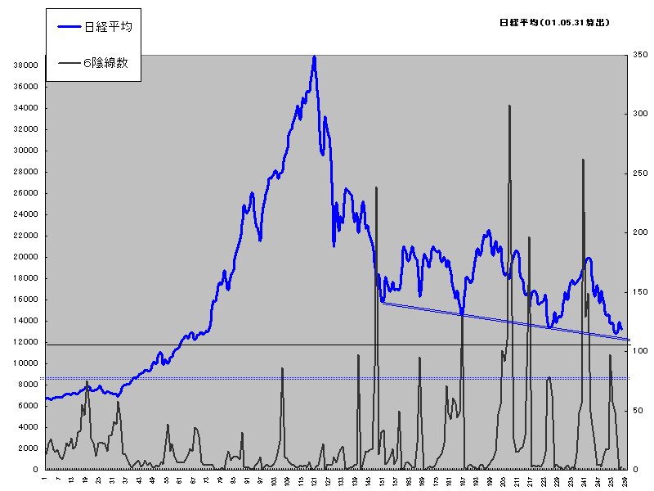
以上

